**Архитектура клиент-сервер**

**Веб-приложение**– это клиент-серверное приложение, в котором клиентом выступает браузер, а сервером – веб-сервер (в широком смысле).

Основная часть приложения, как правило, находится на стороне веб-сервера, который обрабатывает полученные запросы в соответствии с бизнес-логикой продукта и формирует ответ, отправляемый пользователю. На этом этапе в работу включается браузер, именно он преобразовывает полученный ответ от сервера в графический интерфейс, понятный пользователю.

**Архитектура «клиент-сервер»**определяет общие принципы организации взаимодействия в сети, где имеются серверы, узлы-поставщики некоторых специфичных функций (сервисов) и клиенты (потребители этих функций).  
Практические реализации такой архитектуры называются **клиент-серверными технологиями.**

**Двухзвенная архитектура**- распределение трех базовых компонентов между двумя узлами (клиентом и сервером). Двухзвенная архитектура используется в клиент-серверных системах, где сервер отвечает на клиентские запросы напрямую и в полном объеме.

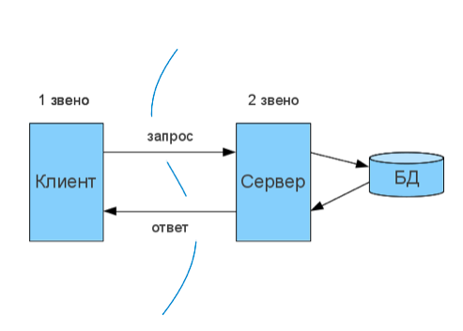

Расположение компонентов на стороне клиента или сервера определяет следующие основные модели их взаимодействия в рамках двухзвенной архитектуры:

* **Сервер терминалов**— распределенное представление данных.
* **Файл-сервер**— доступ к удаленной базе данных и файловым ресурсам.
* **Сервер БД**— удаленное представление данных.
* **Сервер приложений**— удаленное приложение.

**Клиент** – это браузер, но встречаются и исключения (в тех случаях, когда один веб-сервер (ВС1) выполняет запрос к другому (ВС2), роль клиента играет веб-сервер ВС1). В классической ситуации (когда роль клиента выполняет браузер) для того, чтобы пользователь увидел графический интерфейс приложения в окне браузера, последний должен обработать полученный ответ веб-сервера, в котором будет содержаться информация, реализованная с применением HTML, CSS, JS (самые используемые технологии). Именно эти технологии «дают понять» браузеру, как именно необходимо «отрисовать» все, что он получил в ответе.

**Веб-сервер**– это сервер, принимающий HTTP-запросы от клиентов и выдающий им HTTP-ответы. Веб-сервером называют как программное обеспечение, выполняющее функции веб-сервера, так и непосредственно компьютер, на котором это программное обеспечение работает. Наиболее распространенными видами ПО веб-серверов являются Apache, IIS и NGINX. На веб-сервере функционирует тестируемое приложение, которое может быть реализовано с применением самых разнообразных языков программирования: PHP, Python, Ruby, Java, Perl и пр.

**База данных**фактически не является частью веб-сервера, но большинство приложений просто не могут выполнять все возложенные на них функции без нее, так как именно в базе данных хранится вся динамическая информация приложения (учетные, пользовательские данные и пр).

**База данных**- это информационная модель, позволяющая упорядоченно хранить данные об объекте или группе объектов, обладающих набором свойств, которые можно категоризировать. Базы данных функционируют под управлением так называемых систем управления базами данных (далее – СУБД). Самыми популярными СУБД являются MySQL, MS SQL Server, PostgreSQL, Oracle (все – клиент-серверные).

**Трехзвенная архитектура -**сетевое приложение разделено на две и более частей, каждая из которых может выполняться на отдельном компьютере. Выделенные части приложения взаимодействуют друг с другом, обмениваясь сообщениями в заранее согласованном формате.

Третьим звеном в трехзвенной архитектуре становится сервер приложений, т.е. компоненты распределяются следующим образом:

1. Представление данных — на стороне клиента.
2. Прикладной компонент — на выделенном сервере приложений (как вариант, выполняющем функции промежуточного ПО).
3. Управление ресурсами — на сервере БД, который и представляет запрашиваемые данные.

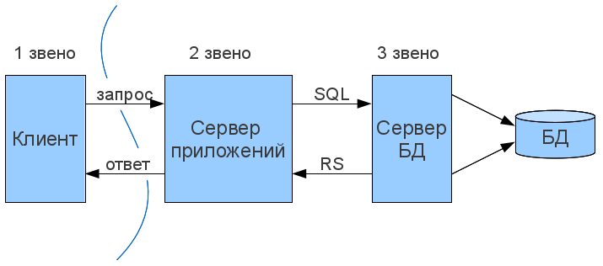  
Трехзвенная архитектура может быть расширена до **многозвенной (N-tier, Multi-tier)**путем выделения дополнительных серверов, каждый из которых будет представлять собственные сервисы и пользоваться услугами прочих серверов разного уровня.

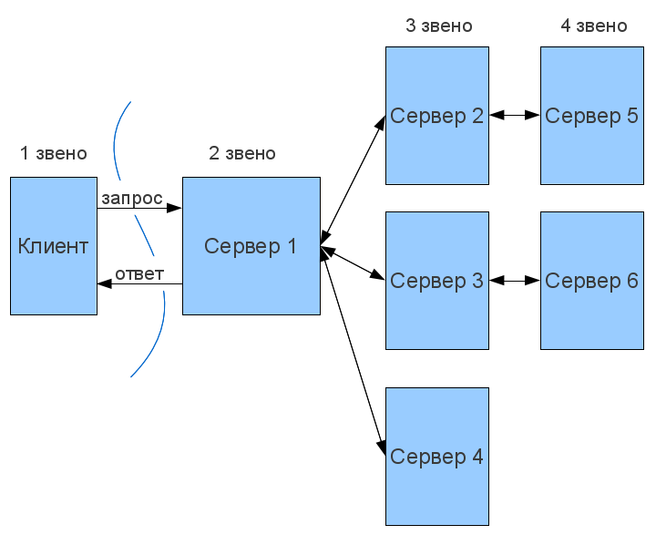

Двухзвенная архитектура проще, так как все запросы обслуживаются одним сервером, но именно из-за этого она менее надежна и предъявляет повышенные требования к производительности сервера.

Трехзвенная архитектура сложнее, но, благодаря тому, что функции распределены между серверами второго и третьего уровня, эта архитектура предоставляет:

1. Высокую степень гибкости и масштабируемости.
2. Высокую безопасность (т.к. защиту можно определить для каждого сервиса или уровня).
3. Высокую производительность (т.к. задачи распределены между серверами).

**Клиент-серверные технологии**

Архитектура клиент-сервер применяется в большом числе сетевых технологий, используемых для доступа к различным сетевым сервисам.

**Типы сервисов:**

* **Web-серверы**

Изначально предоставляли доступ к гипертекстовым документам по протоколу HTTP (Hyper Text Transfer Protocol). Сейчас поддерживают расширенные возможности, в частности, работу с бинарными файлами (изображения, мультимедиа и т.п.).

* **Серверы приложений**

Предназначены для централизованного решения прикладных задач в некоторой предметной области. Для этого пользователи имеют право запускать серверные программы на исполнение. Использование серверов приложений позволяет снизить требования к конфигурации клиентов и упрощает общее управление сетью.

* **Серверы баз данных**

Серверы баз данных используются для обработки пользовательских запросов на языке SQL. При этом, СУБД находится на сервере, к которому и подключаются клиентские приложения.

* **Файл-серверы**

Файл-сервер хранит информацию в виде файлов и предоставляет пользователям доступ к ней. Как правило, файл-сервер обеспечивает и определенный уровень защиты от несанкционированного доступа

* **Прокси-сервер**

Во-первых, действует как посредник, помогая пользователям получить информацию из Интернета и, при этом, обеспечивая защиту сети.

Во-вторых, сохраняет часто запрашиваемую информацию в кэш-памяти на локальном диске, быстро доставляя ее пользователям, без повторного обращения к Интернету.

* **Файрволы**(брандмауэры)

Межсетевые экраны, анализирующие и фильтрующие проходящий сетевой трафик, с целью обеспечения безопасности сети.

* **Почтовые серверы**

Предоставляют услуги по отправке и получению электронных почтовых сообщений.

* **Серверы удаленного доступа (RAS)**

Эти системы обеспечивают связь с сетью по коммутируемым линиям. Удаленный сотрудник может использовать ресурсы корпоративной ЛВС, подключившись к ней с помощью обычного модема.

Для доступа к тем или иным сетевым сервисам используются клиенты, возможности которых характеризуются понятием «толщины». Оно определяет конфигурацию оборудования и программное обеспечение, имеющиеся у клиента. Рассмотрим возможные граничные значения:

**«Тонкий» клиент**

Этот термин определяет клиента, вычислительных ресурсов которого достаточно лишь для запуска необходимого сетевого приложения через web-интерфейс. Пользовательский интерфейс такого приложения формируется средствами статического HTML (выполнение JavaScript не предусматривается), вся прикладная логика выполняется на сервере. Для работы тонкого клиента достаточно лишь обеспечить возможность запуска web-браузера, в окне которого и осуществляются все действия. По этой причине web-браузер часто называют "универсальным клиентом".

**«Толстый» клиент**

Таковым является рабочая станция или персональный компьютер, работающие под управлением собственной дисковой операционной системы и имеющие необходимый набор программного обеспечения. К сетевым серверам «толстые» клиенты обращаются, в основном, за дополнительными услугами (например, доступ к web-серверу или корпоративной базе данных).

Так же под «толстым» клиентом подразумевается и клиентское сетевое приложение, запущенное под управлением локальной ОС. Такое приложение совмещает компонент представления данных (графический пользовательский интерфейс ОС) и прикладной компонент (вычислительные мощности клиентского компьютера).

В последнее время все чаще используется еще один термин:«rich»-client. «Rich» -клиент, своего рода, компромисс между «толстым» и «тонким» клиентом. Как и «тонкий» клиент, «rich»-клиент также представляет графический интерфейс, описываемый уже средствами XML и включающий некоторую функциональность толстых клиентов (например, интерфейс drag-and-drop, вкладки, множественные окна, выпадающие меню и т.п.)

Прикладная логика «rich»-клиента также реализована на сервере. Данные отправляются в стандартном формате обмена, на основе того же XML (протоколы SOAP, XML-RPC) и интерпретируются клиентом.

Некоторые основные протоколы «rich»-клиентов на базе XML приведены ниже:

* XAML (eXtensible Application Markup Language) — разработан Microsoft и используется в приложениях на платформе .NET.
* XUL (XML User Interface Language) — стандарт, разработанный в рамках проекта Mozilla, используется, например, в почтовом клиенте Mozilla Thunderbird или браузере Mozilla Firefox.
* Flex — мультимедийная технология на основе XML, разработанная Macromedia/Adobe.

**Протокол передачи данных** — набор соглашений интерфейса логического уровня, которые определяют обмен данными между различными программами. Эти соглашения задают единообразный способ передачи сообщений и обработки ошибок при взаимодействии ПО.

**Сетевой протокол**— набор правил и действий (очерёдности действий), позволяющий осуществлять соединение и обмен данными между двумя и более включёнными в сеть устройствами.

**Сетевые протоколы:**

**TCP/IP** — набор протоколов передачи данных, получивший название от двух принадлежащих ему протоколов: TCP (англ. Transmission Control Protocol) и IP (англ. Internet Protocol).

Наиболее известные протоколы, используемые в сети Интернет:

* **HTTP (Hyper Text Transfer Protocol)** — это протокол передачи гипертекста.
* **HTTPS (HyperText Transfer Protocol Secure)** - расширение протокола HTTP для поддержки шифрования, в целях повышения безопасности. Данные в протоколе HTTPS передаются поверх криптографических протоколов SSL или TLS.
* **SSL ( Secure Sockets Layer — уровень защищённых cокетов)** — криптографический протокол, который подразумевает более безопасную связь.
* **FTP (File Transfer Protocol)** — это протокол передачи файлов со специального файлового сервера на компьютер пользователя.
* **POP3 (Post Office Protocol)** — это стандартный протокол почтового соединения.
* **SMTP (Simple Mail Transfer Protocol)**— протокол, который задает набор правил для передачи почты.
* **TELNET** — это протокол удаленного доступа.
* **DTN** — протокол, предназначенный для сетей дальней космической связи IPN, которые используются NASA.

Всё ПО для работы с протоколом HTTP разделяется на три большие категории:

1.Серверы - основные поставщики услуг хранения и обработки информации (обработка запросов).

2.Клиенты - конечные потребители услуг сервера (отправка запроса).

3.Прокси (посредники) - для выполнения транспортных служб.

**Прокси-сервер (proxy — «представитель, уполномоченный»)** - промежуточный сервер (комплекс программ) в компьютерных сетях, выполняющий роль посредника между пользователем и целевым сервером (при этом о посредничестве могут как знать, так и не знать обе стороны), позволяющий клиентам как выполнять косвенные запросы (принимая и передавая их через прокси-сервер) к другим сетевым службам, так и получать ответы.